INTRODUÇÃO AO .NET

LABORATÓRIO 03
ASP .NET

Índice

LAB 03: VISÃO GERAL DO VISUAL STUDIO 2008: ASP.NET................................................3
Objetivos do Lab..........................................................................................................................3
Controle de acesso entre as páginas..........................................................................................4
Criando uma solução...................................................................................................................5
Tarefa 1: Criando um Login..............................................................................................5
Tarefa 2: Modificar o Web Config.....................................................................................8
Criando a Master Page..............................................................................................................9
Tarefa 1: Adicionar DIVS................................................................................................10
Tarefa 2: Adicionar Site Maps........................................................................................10
Criando o Email.........................................................................................................................12
Tarefa 1: Criar um Cookie..............................................................................................16
Acessando Banco de Dados.....................................................................................................17
Tarefa 1: Adicionar GridView.........................................................................................18
Tarefa 2: NorthWind......................................................................................................19
Resumo do Laboratório............................................................................................................21

LAB 03: ASP .NET
Este laboratório tem como intuito apresentar ferramentas do Visual Studio 2008 para o desenvolvimento de ASP .NET Web Application.

Objetivos do Lab
Tempo estimado para completar este Lab: 60 minutos
Após completar este Lab você saberá sobre:

- Criar uma solução
- Criar um Login
- Criar uma Master Page
- Web Config
- Acesso a Banco de Dados

Controle de acesso entre as páginas

Neste exercício, será criada uma aplicação para envio de emails. Será feita uma página de login e uma para envio de email.

Trabalharemos com o conceito de Session e Application.

Geralmente, trabalhamos com aplicações Stand Alone e variáveis de escopo local ou global cujos valores internos são mantidos entre as diversas telas (Forms) da mesma, no entanto, quando estamos trabalhando com Web, novos conceitos são introduzidos.

Agora trabalhamos com o conceito de Web Forms (as páginas próprimente ditas) e surge a necessidade de fazer a comunicação entre elas e a troca de dados entre eles, seja pra controle ou qualquer outra finalidade. Para isso, necessitamos de variáveis que tenham seu valor mantido, mesmo quando abandonamos a página corrente da Web Application. Aí se encaixa a funcionalidade das variáveis denominadas Super Globais (Session e Application).

Apesar de os três tipos de variáveis Super Globais possuírem o mesmo princípio básico, elas também têm suas sistinções:

Variáveis de Sessão (Session): têm como função de manter o estado entre as chamadas de diferentes páginas, no entanto, possui caráter individualizado e único para cada usuário.

Variáveis de Aplicação (Application): têm a mesma função de manutenção de estado entre as páginas, porém num âmbito mais global, da aplicação. Ela é “visível” (desde que o programador queira) à todos os usuários que acessam a aplicação no momento.

A proposta desse exercício é mostrar de forma simplificada como fazer uso desses recursos.

Criando a solução

- Crie uma nova solução: File > New > Project

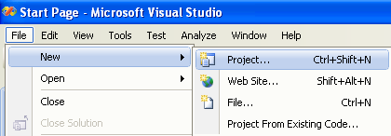

- Selecione o template ASP.NET Web Application, no location selecione File System e a linguagem Visual C#. Escolha a pasta do projeto e confirme.

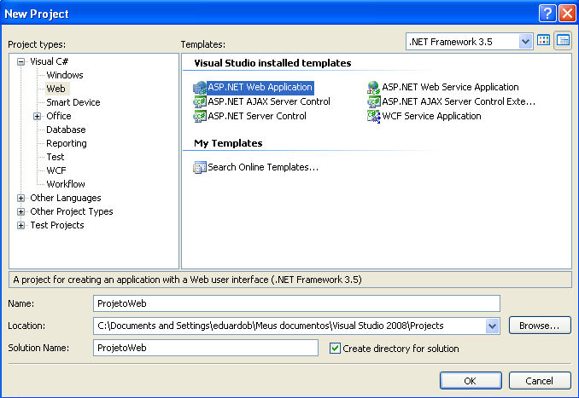

Criando a pagina de login (Login.aspx)

- Primeiro crie uma nova página, para isso, no Solution Explorer, clique com o botão direito do mouse sobre o nome da solução. Depois clique em Add New Item e escolha Web Form. Dê o nome para essa página de Login.aspx.
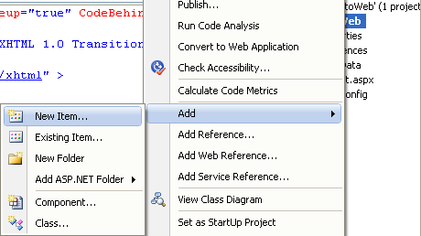

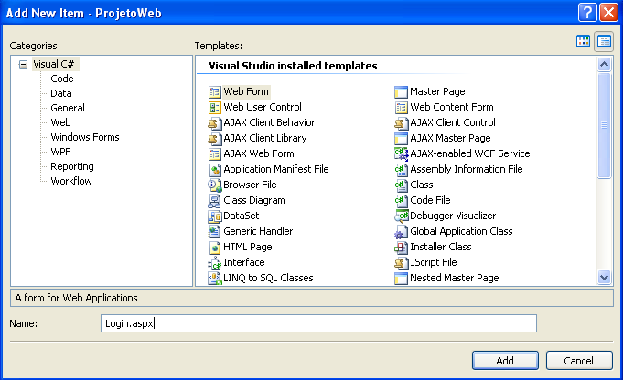
- Selecione o modo Design e adicione os controles conforme listado abaixo:
Control | Property | Value
Label1 | ID | lblNome
 | Text | Nome:
Label2 | ID | lblSenha
 | Text | Senha:
Label3 | ID | lblErro
 | Text | (empty)
TextBox1 | ID | txtNome
 | Text | (empty)
TextBox2 | ID | txtSenha
 | TextMode | Password
 | Text | (empty)
Button1 | ID | btnLogin
 | Text | Login
RequiredFieldValidator1 | ID | rfvNome
 | ErrorMessage | Nome obrigatório!
 | ControlToValidate | txtNome
RequiredFieldValidator2 | ID | rfvSenha
 | ErrorMessage | Senha obrigatória!
 | ControlToValidate | txtSenha

- Deverá ficar algo parecido com a imagem abaixo:
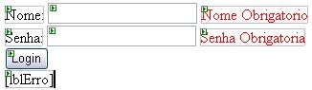

- Agora clique duas vezes no btnLogin. Será aberto o código da página já com o evento do Click do botão criado. Dentro do evento adicione o código abaixo, responsável por validar o login.
protected void btnLogin_Click(object sender, EventArgs e)
{
if (txtNome.Text.Equals("padrao") && txtSenha.Text.Equals("123"))
{
FormsAuthentication.RedirectFromLoginPage("padrao", false);
Session["login"] = txtNome.Text;
}
else
{
lblErro.Text = "Login ou Senha invalida, tente outra vez!";
}
}

Modificando o arquivo de configuração da pagina (Web.config)

- Caso o arquivo Web.config ainda não exista, basta cria-lo. Para isso, no Solution Explorer, clique com o botão direito do mouse sobre o nome da aplicação. Depois clique em Add New Item e escolha Web Configuration File. Dê o nome para esse arquivo de Web.config e confirme.
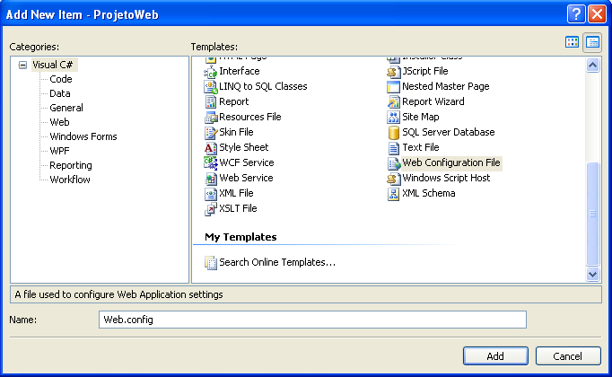

- Agora abra o arquivo e substitua o código abaixo:

<authentication mode="Windows" />
Por este:
<authentication mode="Forms">
<forms loginUrl="Login.aspx" name=".ASPXFORMSAUTH"
defaultUrl="Default.aspx"/>
</authentication>

<authorization>
<deny users="?"/>
</authorization>

- Execute a aplicação (F5) para ver o login funcionando.
NOTA
Quando o Projeto é compilado pela primeira vez, caso o arquivo Web.config não exista, ele é criado automaticamente.

Criando uma MasterPage para a aplicação (MasterPage.master)
- Adicione agora ao projeto uma MasterPage. Para isso, basta seguir os passos anteriores e escolher a opção Master Page.
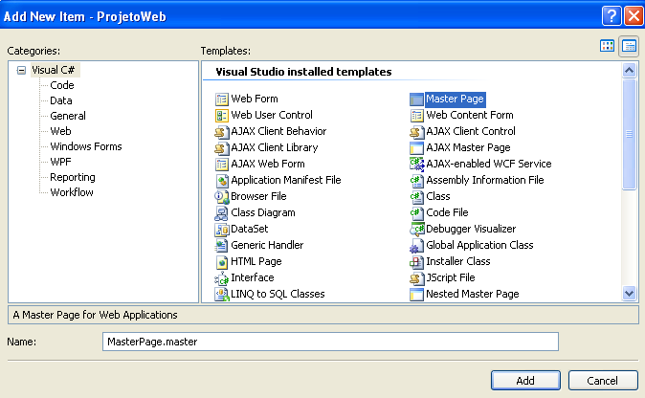

- No modo Design, adicione os controles listados abaixo:
Control | Property | Value
Label1 | ID | lblTitulo
 | Text | (empty)
LinkButton1 | ID | lkbDefault
 | Text | Principal
 | CausesValidation | false
LinkButton2 | ID | lkbEmail
 | Text | Enviar E-mail
 | CausesValidation | false
LinkButton3 | ID | lkbLogOff
 | Text | LogOff
 | CausesValidation | false
- Ficará parecido com a imagem abaixo:

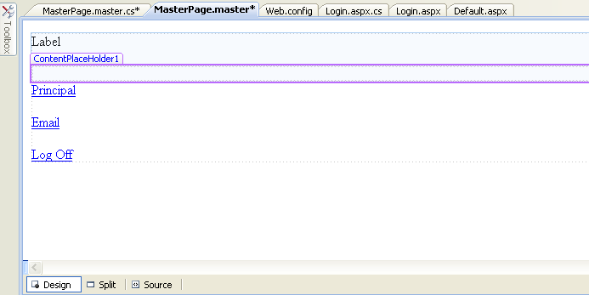

- Adicionando os seguintes DIVS na MaterPage:

<form id="form1" runat="server">
<div>
<!--SiteMap-->
<br />
<br />
</div>
<div style="float:left; width:20%;">

<!--MENU-->

</div>
<div style="float:left; width:80%;">
<!--ContentPlaceHolder-->
</div>
</form>

- Adicionando um Arquivo SiteMap no Projeto:
<siteMapNode url="Default.aspx" title="Home" description="" >
<siteMapNode url="Email.aspx" title="E-mail" description="" />
<siteMapNode url="Dados.aspx" title="Dados" description="" />
<siteMapNode url="Sair.aspx" title="Sair" description="" />
</siteMapNode>

- Adicionando os seguintes componentes:

Control | Property | Value
Label1 | ID | lblTitulo
 | Text | (empty)
SiteMap
Menu

Adicionar o DataSource do Menu para SiteMap. Pode-se alterar os estilos dos componentes através do SmartTasks.

- Agora, no evento Load do arquivo MasterPage escreva:

protected void Page_Load(object sender, EventArgs e)
{
lblTitulo.Text = "Bem vindo " + Session["login"].ToString();
}

- No evento Click do lkbDefault escreva:

protected void lkbDefault_Click(object sender, EventArgs e)
{
Response.Redirect("Default.aspx");
}

- No evento Click do lkbLogOff escreva:

protected void lkbLogOff_Click(object sender, EventArgs e)
{
FormsAuthentication.SignOut();
FormsAuthentication.RedirectToLoginPage();
}
- Deixe o lkbEmail para depois.

Modificando a pagina inicial (Default.aspx)

- Primeiro remova do projeto o arquivo Default.aspx.

- Crie uma pagina Default.aspx, utilizando o Web Content Form.
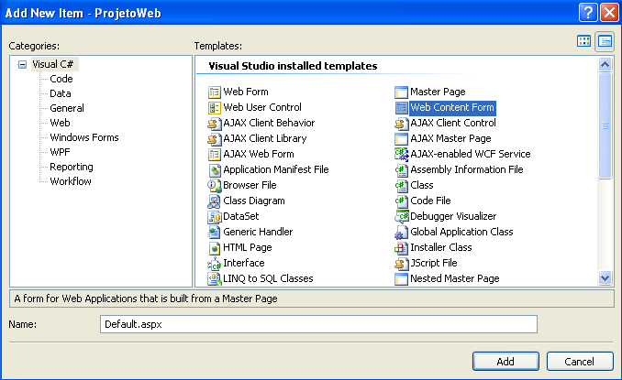

- Na lista que irá aparecer, selecione a MasterPage que criamos anteriormente.
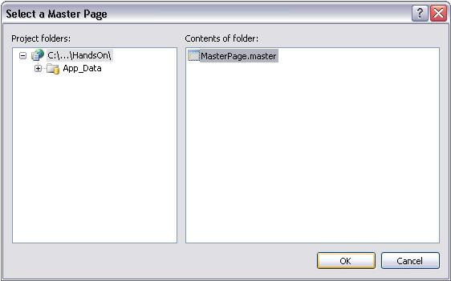

- Execute a aplicação e veja o resultado.

Criando a pagina de envio de E-Mail (Email.aspx)

- Adicione ao projeto uma nova página com o nome Email.aspx. Faça igual a página Default.asp.
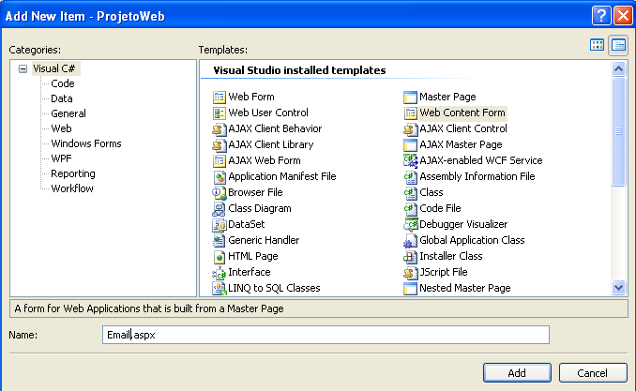

- Selecione a MasterPage:

- No modo Design, adicione os controles conforme listado abaixo:

Control | Property | Value
Label1 | ID | lblDe
 | Text | De:
Label2 | ID | lblPara
 | Text | Para:
Label3 | ID | lblAssunto
 | Text | Assunto:
Label4 | ID | lblMensagem
 | Text | Mensagem:
Label5 | ID | lblErro
 | Text | (empty)
TextBox1 | ID | txtDe
 | Text | (empty)
TextBox2 | ID | txtPara
 | Text | (empty)
TextBox3 | ID | txtAssunto
 | Text | (empty)
TextBox4 | ID | txtMensagem
 | Text | (empty)
 | TextMode | MultiLine
RequiredFieldValidator1 | ID | rfvDe
 | ErrorMessage | Campo obrigatório!
 | ControlToValidate | txtDe
RequiredFieldValidator2 | ID | rfvPara
 | ErrorMessage | txtPara
 | ControlToValidate | Campo obrigatório!
Button1 | ID | btnEnviar
 | Text | Enviar
Button2 | ID | btnLimpar
 | Text | Limpar

- O resultado será parecido com a imagem abaixo:
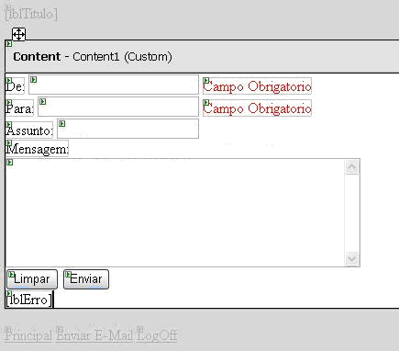

- Antes de continuar será necessário adicionar uma referencia à biblioteca System.Net.Mail, para que as classes responsáveis pelo envio de e-mail possam ser usadas. Para isso adicione o código abaixo na página:

using System.Net.Mail;

- No evento Click do btnEnviar escreva:

protected void btnEnviar_Click(object sender, EventArgs e)
{
try
{
MailMessage message = new MailMessage();
message.To.Add(txtPara.Text);
message.Subject = txtAssunto.Text;
message.From = new MailAddress(txtDe.Text);
message.Body = txtMensagem.Text;
SmtpClient smtp = new SmtpClient("smtp.gmail.com");
smtp.UseDefaultCredentials = false;
smtp.EnableSsl = true;
smtp.Credentials = new System.Net.NetworkCredential("cims.s2b@gmail.com", "123@qwer");
smtp.Port = 587;
smtp.Send(message);

lblErro.Text = "Mensagem enviada com sucesso!";
}
catch (Exception err)
{
lblErro.Text = err.Message;
}
}

- No evento Click do btnLimpar escreva:

protected void btnLimpar_Click(object sender, EventArgs e)
{
txtDe.Text = "";
txtPara.Text = "";
txtAssunto.Text = "";
txtMensagem.Text = "";
lblErro.Text = "";
}

- Agora, para terminar, volte na MasterPage e dentro do evento click do lkbEmail adicione o código abaixo:

protected void lkbEmail_Click(object sender, EventArgs e)
{
Response.Redirect("Email.aspx");
}

Criando um Cookie par armazenar quem está enviando e-mail, através do finally da função de enviar email:

catch (Exception err)
{
lblErro.Text = err.Message;
}
finally
{
if (!txtDe.Text.Equals(""))
{
HttpCookie cookie = new HttpCookie("Email");
cookie.Value = txtDe.Text;
DateTime dtNow = DateTime.Now;
TimeSpan tsMinute = new TimeSpan(0, 0, 5, 0);
cookie.Expires = dtNow + tsMinute;
Response.Cookies.Add(cookie);
}
}

Recuperando o valor da cookie no Page_Load:

if (!IsPostBack)
{
HttpCookie cookie = Request.Cookies.Get("Email");
if (cookie != null)
txtDe.Text = cookie.Value;
}

Adicionando a página Sair.aspx para deslogar do sistema.

Em seguida, adicionar o código abaixo no Load da Página.

FormsAuthentication.SignOut();
FormsAuthentication.RedirectToLoginPage();

- Pronto, agora é só executar a aplicação.

Acessando o Banco de Dados (Dados.aspx)

- No Solution Explorer, clique com o botão direito do mouse sobre o nome da solução. Depois clique em Add Existing Item. Adicione ao projeto o arquivo Northwind.mdb.
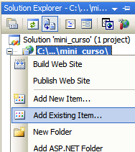
- Adicione ao projeto uma nova página com o nome Dados.aspx. Faça igual a página Default.aspx, usando a opção Web Content Form.
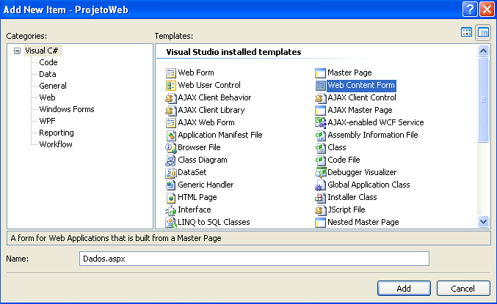

- Selecione a MasterPage:

- No modo Design, adicione apenas um controle: o componente GridView com o nome gvDados.

- Selecione na Smart Tasks do Gridview a opção choose datasource e selecione para adicionar um novo. Selecione a opção Access Database e clique em OK.

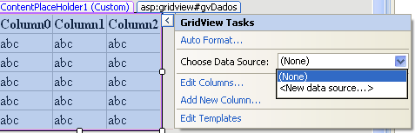
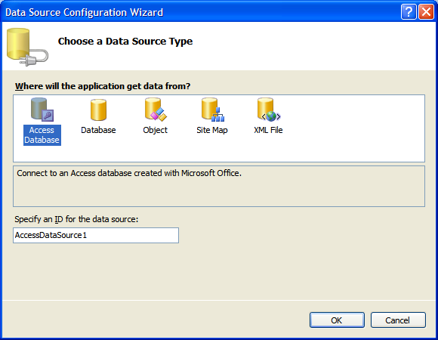

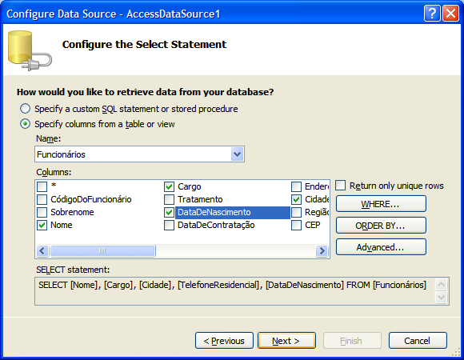
- Selecione o arquivo Northwind.mdb que foi adicionado ao projeto. Na janela para selecionar as tabelas e campos do Banco, selecione a tabela funcionários e os campos desejados, como abaixo. Em seguida clique em next e finish para concluir.

- Ainda na Smart Tasks selecione as opções Enable Paging e Enable Sorting. Em seguida clique em Autoformat e selecione um estilo na lista.

- Pronto, agora é só executar a aplicação e visualizar o acesso ao banco de dados sem escrever uma única linha de código.

Resumo do Laboratório
Neste Laboratório você usou várias funcionalidades do Ambiente de Desenvolvimento Integrado (Integrated Development Environment - IDE) do Visual Studio 2008.
Neste Lab você realizou os seguintes Exercícios:

- Criar uma solução
- Criar um Login
- Criar uma Master Page
- Web Config
- Acesso a Banco de Dados

